**Федеральное агентство связи**

**Государственное бюджетное образовательное учреждение высшего профессионального образования**

**ордена Трудового Красного Знамени**

**Московский Технического университета связи и информатики**

**Лабораторная работа № 5 по дисциплине КТП**

Выполнил студент

Группы БСТ 1803

Корнеев.А.А

Вариант 12

Москва 2020

# Задание 1

## Постановка задачи

Создать страницу добавления статей с формой ввода данных;

Создать несколько статей через созданную форму;

Создать стили, подключив CSS-файл к шаблону;

Добавьте проверку на то, что введенное название статьи уникально;

## Формализация и уточнение задачи

Страница добавления статьи находится в файле **create_post.html.** Выводится по адресу при обращении к адресу <http://127.0.0.1:8000/article/new/>

При создании статьи производится проверка авторизации пользователя с помощью свойства **request.user.is_anonymous.**

Передача параметров созданной статьи происходит по средствам POST запроса.

Проверка уникальности производится средствами проверки нахождения переданного нового заголовка статьи среди записей таблицы уже созданных статей

## Результат выполнения задания

Страница создания статьи представлена на рисунке 1

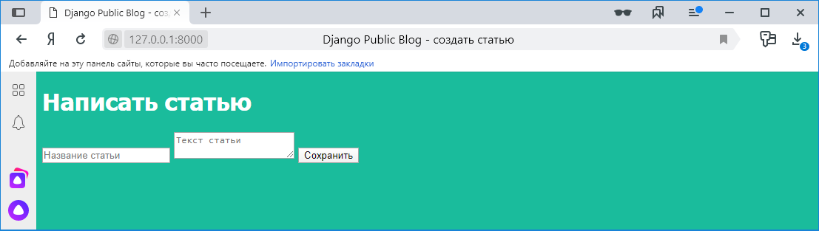

Рисунок 1 – Страница создания статьи

Результат создания статьи по данным изображенным на рисунке 2 представлен на рисунке 3

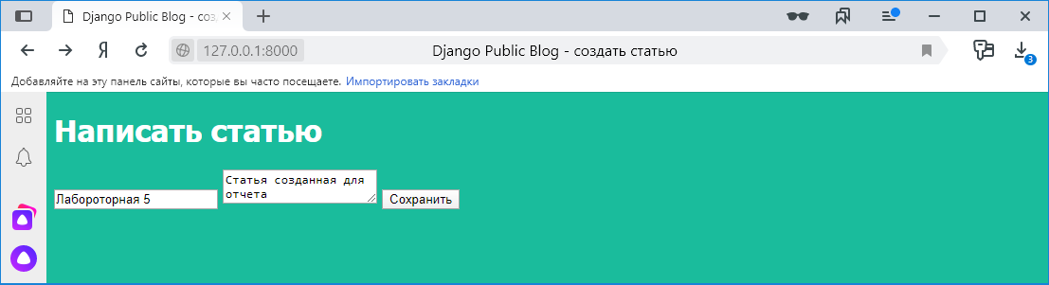

Рисунок 2 – Данные для создания новой статьи

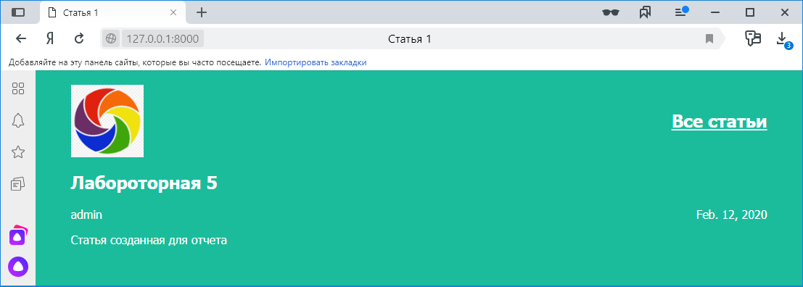

Рисунок 3 – Результат создания новой статьи

Результат попытки создания еще одной статьи с тем же названием изображен на рисунке 4

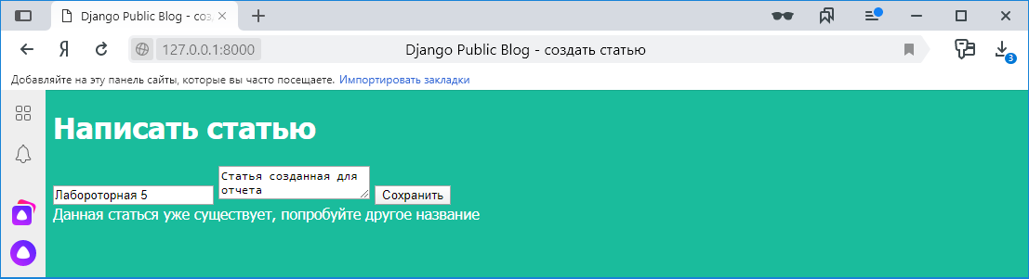

Рисунок 3 – Результат попытки создания не уникальной статьи